«Чудо дерево»
Дидактическое пособие

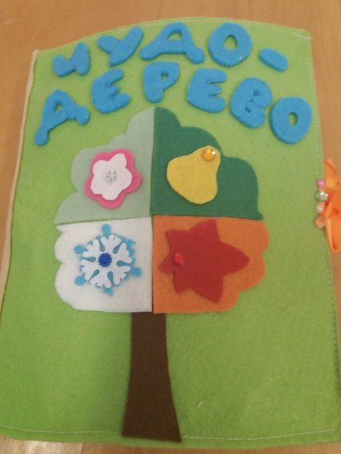
Дидактическая игра — одно из средств воспитания и обучения детей дошкольного возраста. Игра для детей - учёба, труд, способ познания окружающего, форма воспитания.
С помощью дидактических игр воспитатель осуществляет сенсорное воспитание детей, развивает познавательные процессы (любознательность, понимание взаимосвязи простейших явлений и т.д.). Он использует игру как средство развития мышления, речи, воображения, памяти, расширения и закрепления представлений об окружающей жизни.
Данное пособие позволяет развивать у детей сенсорные способности, которое является основой успешного овладения любой деятельностью. Установлено, что большинство человеческих способностей имеет ярко выраженную сенсорную основу. Познание ребенком окружающей действительности, прежде всего, основывается на ощущениях и восприятиях. Ребенок узнает об окружающих предметах и явлениях при помощи зрения, слуха, осязания, и лишь в дальнейшем в процесс познания включаются речь, память, представления, мышление. Таким образом, восприятие составляет основу всей познавательной деятельности ребенка. Поэтому воспитание сенсорных функций имеет очень большое значение для всего последующего развития ребенка, в том числе и коммуникативного.
Данное пособие воспитатель может использовать для индивидуальной и подгрупповой работы с детьми для изучения новой темы, а также по закреплению пройденного материала.
Пособие "Чудо дерево" позволяет закрепить у детей татарскую лексику и диалогическую речь по следующим программным темам: во второй младшей группе "Көз", "Кыш", "Яз", "Җәй"; в средней группе "Көз күчтәнәчләре", "Кыш", "Яз", "Җәй"; в старшей группе "Хуш киләсең, ямҗле көз", "Кыш", "Без язны яратабыз","Чәчәкле җәй"; в подготовительной группе "Алтын көз", "Көзге байлык", "Кыш килде", "Ямьле яз", "Урман- безнең байлыгыбыз"

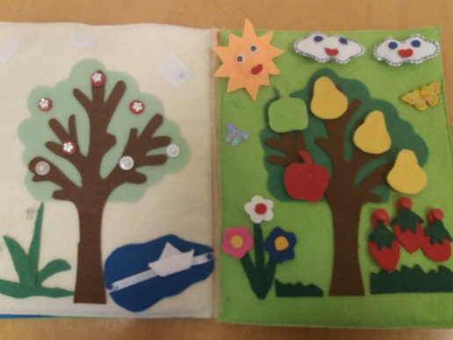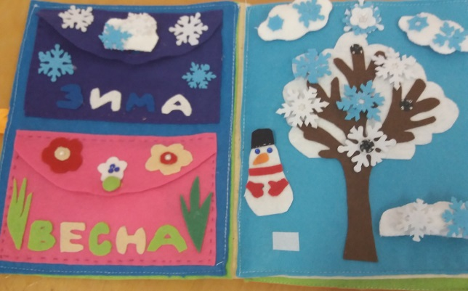
Цель | Активизировать речь детей в процессе игровой деятельности
Задачи:  - дидактическая (обучающая, игровая),  - развивающая,  - воспитательная | 1.обучающая:учить наблюдать и видеть взаимосвязь явлений в природе, закреплять знание татарского языка  2.развивающая: развивать разговорную речь, логическое и модельно-конструктивное мышление, сенсорные функции, мелкую моторику  3.воспитательная: воспитывать бережное отношение к природе
Перечень атрибутов к игре | 1.Книга "Чудо дерво"  2.Животные : заяц, ёж  3. Овощи и фрукты из фетра.  4. Снежинки и листья из фетра  5. Мнемотаблицы по темам
Варианты игры | - "Кар бөртекләре белән агачны бизибез" - "Украшаем дерево снежинками".  - "Нәрсә артык" - "Что лишнее"  - Көз күчтәнәчләре. "Яшелчә, җиләк-җимеш" - "Фрукты-овощи"  - Кыш. Куянны сыйлау- Зима. Угощаем зайчика  - Җәй. Күбәләкләр уены- Лето. Игра бабочек  6."Керпе дустыбызны кунак итәбез"- "Угощаем друга Ёжика  7. "Кышкы агачны бизибез"- "Украшаем зимнее дерево"  8. Уен "бер-күп"- Игра "Один-много"  Мнемотаблица "Лишний рисунок"  Пособие позволяет решать программные образовательные задачи в совместной деятельности взрослого и детей и самостоятельной деятельности детей как в рамках занятия (обучение татарскому и английскому языку, развитие речи и обучение грамоте, ознакомление с окружающим миром, формирование элементарных математических представлений, музыка), так и при проведении режимных моментов, в частности при организации игровой деятельности дошкольников
Правила игры | В предложенных играх могут участвовать от 2 до 4 детей. Правила игры определяется воспитателем исходя из изучаемых тем.
Результат игры | 1.Вариативность предложенных игр и упражнений позволяют решать комплексно обучающие, развивающие и воспитательные задачи: закреплять знание татарского языка, развивать разговорную речь, логическое и модельно-конструктивное мышление, сенсорные функции, мелкую моторику.  2.Широкий спектр использования пособия, его полифункциональность: помимо представленных методических рекомендаций педагоги могут применять данное пособие при организации образовательного процесса по другим образовательным областям.  3.Эстетическая привлекательность пособия, необычность позволяют сделать познавательный процесс для детей увлекательным.

